UROVESA fornirà alle forze armate spagnole 663 VAMTAC con trasmissioni automatiche Allison

L’impresa galiziana UROVESA, che produce veicoli speciali fuoristrada per missioni civili e militari, si è aggiudicata un contratto per la fornitura alle forze armate spagnole di 663 VAMTAC ST5 allestiti con trasmissioni completamente automatiche Allison Serie 1000™. Transdiesel, il distributore ufficiale di Allison in Spagna, ha svolto un ruolo chiave nel progetto come consulente di UROVESA.

MADRID, settembre 2020 - Dopo un processo durato diversi mesi e dopo aver valutato i prototipi, il Ministero della Difesa spagnolo ha assegnato a UROVESA un contratto per la consegna, tra il 2020 e il 2025, di un massimo di 663 VAMTAC (veicoli tattici ad alta mobilità). Questo fuoristrada, modulare e versatile, è stato progettato per resistere alle condizioni di lavoro più difficili. Abbina un'eccellente mobilità con un elevato carico utile. Tutti i veicoli saranno allestiti con trasmissioni automatiche Allison Serie 1000TM e comandi elettronici che migliorano ulteriormente il funzionamento del veicolo.

"Nel corso degli anni, Allison è rimasta fedele ai valori che continuano a contraddistinguere l'azienda anche oggi: qualità, affidabilità, durata, ricerca di tecnologie all'avanguardia e impegno verso i nostri clienti", ha dichiarato Trond Johansen, Market Development Manager di Allison Transmission in Spagna." Con una vasta esperienza nella progettazione e produzione di trasmissioni automatiche per veicoli militari, Allison mette ora a disposizione la propria competenza e tecnologia per allestire i VAMTAC ST5 per le Forze Armate spagnole.

"Allison Transmission ha dato un contributo significativo alla nostra presentazione al Ministero della Difesa spagnolo, fornendo le competenze tecniche necessarie al processo di messa a punto dei prototipi, integrandoli e testandoli con il motore scelto dalla nostra azienda", ha detto Justo Sierra, Presidente e CEO di UROVESA.

Transdiesel ha effettuato in loco gli studi di fattibilità e prestazionali del veicolo e ha consigliato a UROVESA la trasmissione Allison oltre alle attrezzature più adatte. Inoltre, Transdiesel ha fornito la componentistica, ha parametrizzato i controlli elettronici in base ai requisiti di utilizzo del veicolo e ha effettuato una revisione degli impianti.

"Le trasmissioni completamente automatiche Allison sono perfette per questi tipi di veicoli, oltre ad essere estremamente affidabili. La facilità d'uso e la capacità di accelerazione offerta dagli Allison, impossibile con i cambi manuali, permette ai veicoli di salire pendenze oltre al 100%", ha spiegato Jérôme Zanon, direttore generale di Transdiesel. "Le trasmissioni completamente automatiche Allison sono ampiamente utilizzate nel settore della difesa. Il VAMTAC raggiunge il massimo delle prestazioni grazie all'ottimizzazione del rapporto peso/potenza, che lo rende un veicolo d’elezione per molti eserciti e forze speciali di tutto il mondo".

UROVESA fornirà questi veicoli polivalenti all'Esercito, all'Aeronautica e alla Marina spagnoli. Anche altre forze armate e di sicurezza, come la Guardia Civile, potranno utilizzare i veicoli. "L'obiettivo è che tutte le nostre forze armate utilizzino lo stesso equipaggiamento. Questo permette di ottimizzare le risorse logistiche, l'addestramento, la manutenzione e i pezzi di ricambio", ha spiegato Sierra. "Inoltre, il VAMTAC può essere configurato per un massimo di 20 diverse applicazioni, tra cui ambulanze, trasporto persone, portamissili, ecc.

I VAMTAC avranno tre diverse configurazioni:
- "Alta mobilità tattica", veicoli non blindati o con un livello base di blindatura
- "Alta protezione", pesantemente blindati contro proiettili, mine antiuomo, mine anticarro e dispositivi esplosivi improvvisati (IED)
- “Guado profondo” veicoli pesantemente blindati in grado di operare per due ore in acqua salata a profondità fino a 1,5 m, rendendoli ideali per le operazioni di atterraggio.

I VAMTAC hanno anche tutte le caratteristiche necessarie per l'uso in difesa: un sistema di trazione integrale che permette al veicolo di muoversi a pieno carico su una singola ruota senza perdere trazione; la possibilità di essere paracadutato da basse altitudini e trasportato con l'elicottero come carico esterno; la compatibilità con il carburante per l'aviazione derivato dal cherosene; e un sistema di gonfiaggio centrale degli pneumatici attivato dal pilota. I VAMTAC richiesti dal Ministero della Difesa spagnolo sono spinti da motori Steyr diesel da 135 e 180 kW.

Allison: una moltitudine di vantaggi per applicazioni militari
Le trasmissioni Allison sono ampiamente utilizzate nel settore della difesa e offrono tutte le caratteristiche necessarie per queste applicazioni impegnative. Queste includono un sistema di propulsione e il controllo del volante e della frenatura che aumenta la stabilità e la precisione. Le prese di forza (PTO) di Allison forniscono flessibilità di installazione e la potenza necessaria ad azionare le attrezzature speciali montate sui veicoli, come pompe idrauliche e motori meccanici delle ventole.

"Le trasmissioni della serie 1000 di Allison e i comandi elettronici offrono tre vantaggi principali", ha dichiarato Sierra. "In primo luogo, grande ergonomia e comfort di guida, consentendo agli operatori dei veicoli di guidare in ambienti ad alto rischio e in condizioni difficili (instabilità, vibrazioni brusche, scarsa trazione, ecc.) con entrambe le mani sul volante e gli occhi sulla strada, senza doversi preoccupare di errori nel cambio marcia. In secondo luogo, la grande affidabilità della meccanica del motore e dell'intera trasmissione. E, in terzo luogo, l'eccellente durata".

VAMTAC ST5: versatilità e sicurezza basate sull'innovazione
Prodotto per la prima volta nel 1998 da UROVESA in Spagna, il VAMTAC è una piattaforma in grado di adattarsi a diverse carrozzerie, carichi, potenze, apparecchiature e accessori consentendo configurazioni multiple. È un veicolo nato dall'innovazione UROVESA. "L'innovazione costante è vitale, e noi di UROVESA offriamo soluzioni all'avanguardia sotto forma di nuovi modelli e versioni che si adattano perfettamente alle esigenze dei nostri clienti", ha affermato Sierra.
"A causa delle esigenze dei clienti e dell'evoluzione dei principali componenti del veicolo, il VAMTAC è in continua evoluzione. Siamo estremamente orgogliosi di aver fatto parte del VAMTAC fin dalla sua nascita e di rimanere al fianco del produttore spagnolo di questi veicoli unici", ha puntualizzato Zanon.

Allison e UROVESA: visione comune di un futuro brillante
"UROVESA è un'azienda che guarda costantemente al futuro e, come tale, incorpora sempre gli sviluppi e le innovazioni di prodotto di Allison", ha spiegato Zanon. "I team tecnici delle due aziende hanno un ottimo rapporto di lavoro e collaborano dagli anni Ottanta. Sebbene i loro clienti siano variegati e diffusi in tutto il mondo, tutti condividono gli stessi elevatissimi standard di qualità dei prodotti".

In questi tempi difficili, derivanti dalla pandemia COVID-19, i veicoli UROVESA hanno svolto un ruolo importante nell'aiutare le Forze Armate spagnole a disinfettare le case di cura e altri edifici istituzionali, e nel supervisionare la sicurezza delle infrastrutture critiche.

"È stata sottolineata l'importanza di attrezzature all'avanguardia in grado di rispondere a tutte le situazioni impreviste. Questi veicoli hanno capacità straordinarie e offrono prestazioni ottimali nelle circostanze più estreme", ha detto Sierra.

UROVESA sta gradualmente entrando in mercati specializzati e l'azienda sta rafforzando la sua posizione nel mercato europeo attraverso una maggiore partecipazione alle procedure di appalto e ai progetti. Si sta inoltre concentrando sulla flessibilità produttiva per offrire soluzioni su misura. Nel 1989, UROVESA è diventata il primo costruttore di veicoli in Spagna ad equipaggiare i suoi veicoli fuoristrada civili e militari con trasmissioni Allison. Da allora, l'azienda ha prodotto oltre 7.000 veicoli con trasmissioni automatiche Allison. "Il risultato è stato un successo sia in termini di soddisfazione del cliente che di affidabilità, con un indice di incidenti praticamente nullo", ha concluso Sierra.

###

Allison Transmission

Allison Transmission Inc. (Allison) è leader mondiale nel settore delle trasmissioni automatiche per veicoli commerciali medi e pesanti. I prodotti Allison sono utilizzati in tutto il mondo in diversi segmenti di mercato inclusi autobus, raccolta rifiuti, antincendio, movimento terra, distribuzione, difesa militare e altre applicazioni speciali. Fondata nel 1915, Allison ha la sede principale a Indianapolis (Indiana, USA). Con una presenza globale in 80 paesi, Allison ha sedi dislocate nei Paesi Bassi, in Cina e in Brasile e stabilimenti produttivi negli Stati Uniti, in Ungheria e in India. La rete mondiale di Allison conta circa 1500 distributori e concessionari. Per maggiori informazioni, visitate il sito web: www.allisontransmission.com.

Contatti

Susanna Laino Miranda Jansen
Alarcón & Harris Allison Transmission Europe
susanna.laino@alarconyharris.com miranda.jansen@allisontransmission.com
+39 389-4746376 +31 78-6422 174
Avda. Ramón y Cajal, 27 Baanhoek 188
Madrid – Spagna Sliedrecht, The Netherlands

Fotografie
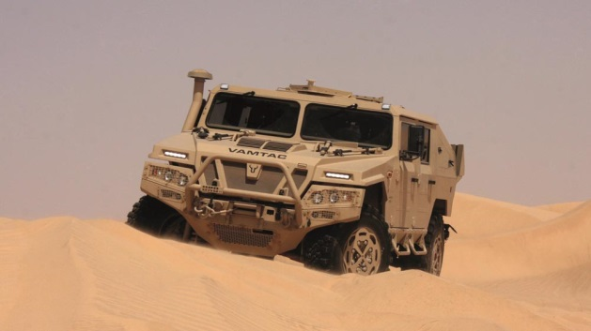 | VAMTAC (Veicolo tattico ad alta mobilità). Questo versatile veicolo modulare, allestito con gli Allison, è stato progettato per resistere alle condizioni di lavoro più dure. Abbina un'eccellente mobilità con un elevato carico utile.
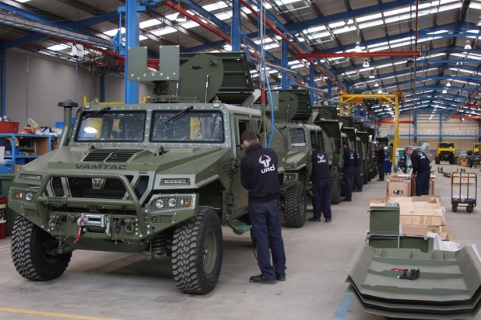 | Il VAMTAC è una piattaforma allestita con gli automatici Allison, che può adattarsi a diverse carrozzerie, carichi, potenze, attrezzature e accessori consentendo configurazioni multiple. È un veicolo nato dall'innovazione UROVESA.
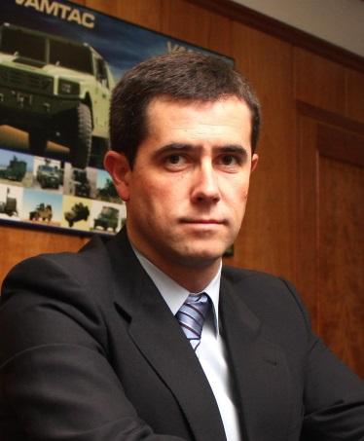 | “Allison Transmission ha dato un contributo significativo alla nostra presentazione al Ministero della Difesa, fornendo competenze tecniche nel processo di messa a punto dei prototipi, integrandoli e convalidandoli con il motore scelto dalla nostra azienda", ha dichiarato Justo Sierra, Presidente e CEO di UROVESA.
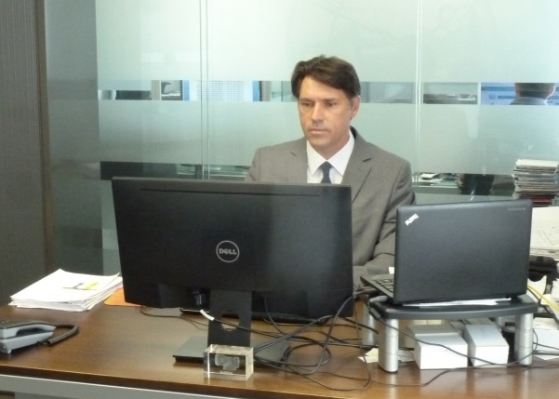 | "Le trasmissioni completamente automatiche Allison sono idonee per questi tipi di veicoli, oltre ad essere estremamente affidabili. La facilità d'uso e la capacità di accelerazione offerta da queste trasmissioni, impossibile con i cambi manuali, permette ai veicoli di salire pendenze oltre al 100%", ha spiegato Jérôme Zanon, direttore generale di Transdiesel.
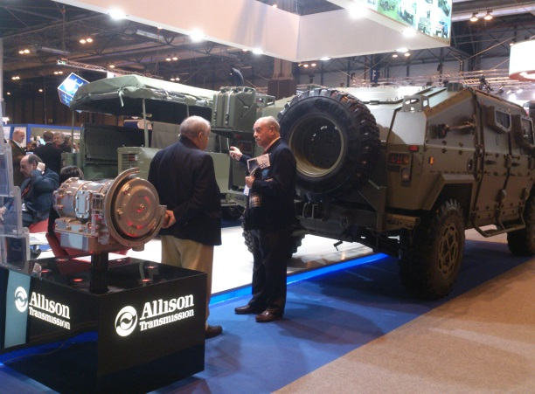 | UROVESA sta gradualmente entrando in mercati specializzati e l'azienda sta rafforzando la sua posizione nel mercato europeo attraverso una maggiore partecipazione alle procedure di appalto e ai progetti.

